Занятие 10: Силы трения.

Сила трения – сила, возникающая при контакте двух тел, возникающая из-за шероховатостей поверхностей и сил межмолекулярного притяжения.
Различают следующие виды трения: трение скольжения, трение покоя, трение качения, вязкое трение.

а) Трение скольжения возникает при скольжении одного тела по поверхности другого. Действует на оба тела и направлена в сторону, противоположную относительному движению тел (см.рис),

направление движения

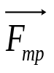

т. е. на тело- против движения, а на поверхность- по направлению движения.
Сила трения скольжения прямо пропорциональна другой силе- реакции опоры (N).

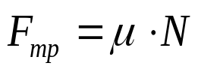 ,где
- греческая буква «мю», которой обозначается коэффициент трения.
Коэффициент трения - величина, определяемая материалами трущихся поверхностей. Например, при трении дерева по дереву =0,5.

б) Трение покоя возникает тогда, когда одно тело покоится на поверхности другого. Изображенное на рисунке покоящееся тело соскользнуло, если бы на него не действовала сила трения покоя, направленная вверх по наклонной плоскости. Таким образом, сила трения покоя направлена в сторону противоположную возможному движению тела, в отсутствии силы трения.

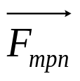- сила трения покоя
Сила трения покоя может менять свое численное значение, однако никогда не превосходит величины трения скольжения, т. е.
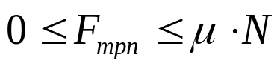
в) Трение качения возникает при качении одного тела по поверхности другого. При прочих равных условиях трение качения во много раз меньше трения скольжения, поэтому в технике стремятся заменить скольжение качением (подшипники).
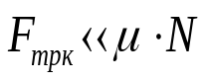
г) Вязкое трение возникает при движении тела по вязкой среде (воздух, вода…). Эту силу часто называют силой сопротивления. При небольших скоростях сила сопротивления среды прямо пропорциональна скорости тела, т. е.
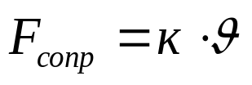 ,где
к- постоянный коэффициент зависящий от свойств этого тела и среды, по которой оно движется.

